附件1

2019年幼儿园教师融合教育能力提升培训班课程安排

|  |  |  |  |  |
| --- | --- | --- | --- | --- |
| 时间 | | 课程内容 | 授课专家 | 专家职称 |
| 6月11日  (周二) | 上午 | 孤独症儿童学前教育融合支持策略 | 樊越波 | 全国知名专家，原广州市康复校长、副主任医师 |
| 下午 | 儿童常见异常行为表现和常规辅导方法 | 李幸民 | 广州医科大学教授 |
| 6月15日  (周六) | 上午 | 幼儿园推进全纳教育的目标与要求 | 邱举标 | 广州市教育局教学研究室、中小学高级教师 |
| 下午 | 学前特殊儿童IEP个别化教育的组织与实施 | 高珂娟 | 广州市特殊教育教学研究会教研员，高级教师 |
| 6月20日  (周四) | 上午 | 学前特殊儿童融合教育的实践与思考 | 刘 恬 | 广东外语技术学院讲师 |
| 下午 | 特殊需要儿童教育之游戏辅导的理论和实操 | 李雪梅 | 广州市市委机关幼儿园、主冶医师 |
| 6月26日  (周三) | 一天 | 跟岗实习 |  | 广州市康纳学校 |

附件2

2019年幼儿园教师融合教育能力提升培训班学员名单

| 序号 | 区域 | 单位 | 姓名 |
| --- | --- | --- | --- |
| 1 | 局属学校 | 广州市教育研究院 | 张琼 |
| 2 | 越秀区 | 广州市第一幼儿园 | 张淑敏 |
| 3 | 越秀区 | 广州市越秀区东方红幼儿园 | 银淑亮 |
| 4 | 越秀区 | 广州市越秀区华侨幼儿园 | 袁湘湘 |
| 5 | 越秀区 | 广州市越秀区建设大马路幼儿园 | 袁卫勤 |
| 6 | 越秀区 | 广州市越秀区云台里幼儿园 | 龙德欣 |
| 7 | 越秀区 | 广州市越秀区中六幼儿园 | 曹素怡 |
| 8 | 越秀区 | 广州市越秀区珠光街丽水坊幼儿园 | 唐朦迪 |
| 9 | 越秀区 | 广州市越秀区珠江实业幼儿园 | 梁惠容 |
| 10 | 海珠区 | 广州市海珠区凤阳街宝悦幼儿园 | 梁文玉 |
| 11 | 海珠区 | 广州市海珠区瑞宝街穗华幼儿园 | 陈丽红 |
| 12 | 海珠区 | 广州市海珠区润南花园幼儿园 | 关杰 |
| 13 | 海珠区 | 广州市海珠区润南花园幼儿园 | 李穗娟 |
| 14 | 海珠区 | 广州市海珠区穗花幼儿园 | 彭灿 |
| 15 | 海珠区 | 广州市海珠区英语中心第三中英文幼儿园 | 梁冰 |
| 16 | 荔湾区 | 广州市荔湾区芳村实验幼儿园 | 韩梓君 |
| 17 | 荔湾区 | 广州市荔湾区芳村实验幼儿园 | 许碧莉 |
| 18 | 荔湾区 | 广州市荔湾区芳村幼儿园 | 黎慧芸 |
| 19 | 荔湾区 | 广州市荔湾区上九路幼儿园 | 陈倩怡 |
| 20 | 荔湾区 | 广州市荔湾区上九路幼儿园 | 江春婵 |
| 21 | 荔湾区 | 广州市荔湾区协和幼儿园 | 梁文静 |
| 22 | 荔湾区 | 广州市荔湾区育晟实验幼儿园 | 曾月华 |
| 23 | 荔湾区 | 广州市荔湾区育晟实验幼儿园 | 宋海燕 |
| 24 | 天河区 | 高塘石彩虹幼儿园 | 李远妹 |
| 25 | 天河区 | 广州市民政局幼儿园 | 刘娃 |
| 26 | 天河区 | 广州市天河区保利林海山庄幼儿园 | 李凤平 |
| 27 | 天河区 | 广州市天河区天晖幼儿园 | 毛俊清 |
| 28 | 天河区 | 广州市天河区旭日雅苑幼儿园 | 刘先成 |
| 29 | 天河区 | 广州市天河区龙步幼儿园 | 周银萍 |
| 30 | 天河区 | 广州市天河区美好居幼儿园 | 刘颖玲 |
| 31 | 天河区 | 广州市天河区明阳幼儿园 | 何立平 |
| 32 | 天河区 | 广州市天河区瑞兴艺术幼儿园 | 李凤鸣 |
| 33 | 白云区 | 广东外语外贸大学幼儿园 | 曾晓杰 |
| 34 | 白云区 | 广州市白云区贝丽幼儿园 | 杨嘉凤 |
| 35 | 白云区 | 广州市白云区方圆第二幼儿园 | 冯惋华 |
| 36 | 白云区 | 广州市白云区方圆第二幼儿园 | 张雅静 |
| 37 | 白云区 | 广州市白云区方圆第一幼儿园 | 林展华 |
| 38 | 白云区 | 广州市白云区行知实验幼儿园 | 林迎君 |
| 39 | 白云区 | 广州市白云区华师附中实验幼儿园 | 李素开 |
| 40 | 白云区 | 广州市白云区机场西幼儿园 | 曾榕 |
| 41 | 白云区 | 广州市白云区机场西幼儿园 | 陈欢 |
| 42 | 白云区 | 广州市白云区江夏幼儿园 | 陆柳娜 |
| 43 | 白云区 | 广州市白云区金沙幼儿园 | 刘冰 |
| 44 | 白云区 | 广州市白云区人和镇人和村幼儿园 | 许秀娟 |
| 45 | 白云区 | 广州市白云区太和镇石湖村幼儿园 | 陈晓枝 |
| 46 | 白云区 | 广州市白云区桃园中学 | 张娜 |
| 47 | 白云区 | 广州市白云区小天才幼儿园 | 董艳嫦 |
| 48 | 白云区 | 广州市白云区新市幼儿园 | 曾惠妍 |
| 49 | 白云区 | 广州市白云区新市幼儿园 | 洪小雅 |
| 50 | 白云区 | 广州市白云区新市幼儿园 | 林晓宜 |
| 51 | 白云区 | 广州市白云区鸦岗幼儿园 | 许穗涛 |
| 52 | 白云区 | 广州市白云区正平幼儿园 | 陈慧琳 |
| 53 | 黄埔区 | 广州市黄埔沧头幼儿园 | 陈英莲 |
| 54 | 黄埔区 | 广州市黄埔沧头幼儿园 | 胡添美 |
| 55 | 黄埔区 | 广州市黄埔沧头幼儿园 | 唐雪姣 |
| 56 | 黄埔区 | 广州市黄埔欢欢幼儿园 | 朱炳杰 |
| 57 | 黄埔区 | 广州市黄埔区东荟幼儿园 | 何宇惠 |
| 58 | 黄埔区 | 广州市黄埔区东荟幼儿园 | 谢影蝶 |
| 59 | 黄埔区 | 广州市黄埔区金种子幼儿园 | 张爽 |
| 60 | 黄埔区 | 广州市黄埔区金种子幼儿园 | 钟彩银 |
| 61 | 黄埔区 | 广州市黄埔雅思幼儿园 | 伍朝晖 |
| 62 | 番禺区 | 广州市番禺区大龙街金海岸幼儿园 | 郭冬敏 |
| 63 | 番禺区 | 广州市番禺区大龙街中心幼儿园 | 汤美幸 |
| 64 | 番禺区 | 广州市番禺区大石街中心幼儿园 | 陈梓聪 |
| 65 | 番禺区 | 广州市番禺区东环街宏博幼儿园 | 余婧妍 |
| 66 | 番禺区 | 广州市番禺区洛浦街中心幼儿园 | 廖燕娣 |
| 67 | 番禺区 | 广州市番禺区美心明庭幼儿园 | 何少平 |
| 68 | 番禺区 | 广州市番禺区南村镇万科红郡幼儿园 | 陈敬娣 |
| 69 | 番禺区 | 广州市番禺区南村镇中心小学 | 文凯仪 |
| 70 | 番禺区 | 广州市番禺区祈福英语实验幼儿园 | 叶翠芬 |
| 71 | 番禺区 | 广州市番禺区沙湾镇育才幼儿园 | 段妮娇 |
| 72 | 番禺区 | 广州市番禺区沙湾镇中心幼儿园 | 周嘉彦 |
| 73 | 番禺区 | 广州市番禺区石楼镇中心幼儿园 | 徐秀仪 |
| 74 | 番禺区 | 广州市番禺区市桥街恒德幼儿园 | 黄小珍 |
| 75 | 番禺区 | 广州市番禺区市桥街心星幼儿园 | 黄敏姬 |
| 76 | 番禺区 | 广州市番禺区小谷围街大学城朝阳幼儿园 | 杨钰涵 |
| 77 | 番禺区 | 广州市番禺区星河湾灵格风幼儿园 | 黎梅 |
| 78 | 番禺区 | 广州市番禺区亚运城运动员村幼儿园 | 张玉英 |
| 79 | 番禺区 | 广州市番禺区钟村街钟四幼儿园 | 冯小敏 |
| 80 | 花都区 | 广州市花都区保利花城幼儿园 | 陈小敏 |
| 81 | 花都区 | 广州市花都区第三幼儿园 | 汤文贞 |
| 82 | 花都区 | 广州市花都区第三幼儿园 | 庾冬霞 |
| 83 | 花都区 | 广州市花都区第一幼儿园 | 蔡曦彤 |
| 84 | 花都区 | 广州市花都区第一幼儿园 | 杨金玉 |
| 85 | 花都区 | 广州市花都区风神幼儿园 | 何艺伟 |
| 86 | 花都区 | 广州市花都区圆玄幼稚园 | 张曼璇 |
| 87 | 南沙区 | 广州市南沙区黄阁镇中心幼儿园 | 蒋艳 |
| 88 | 南沙区 | 广州市南沙区黄阁镇中心幼儿园 | 蓝锦秀 |
| 89 | 南沙区 | 广州市南沙区岭东职业技术学校 | 肖彩霞 |
| 90 | 南沙区 | 广州市南沙区龙穴街幼儿园 | 梁敏仪 |
| 91 | 南沙区 | 广州市南沙区南沙街红星幼儿园 | 赵佳佳 |
| 92 | 南沙区 | 广州市南沙区南沙街红星幼儿园第二分园 | 林晓 |
| 93 | 南沙区 | 广州市南沙区南沙街育英幼儿园 | 朱太阔 |
| 94 | 从化区 | 广州市从化区第二幼儿园 | 冯艳娴 |
| 95 | 从化区 | 广州市从化区第二幼儿园 | 时丽冕 |
| 96 | 增城区 | 广州市增城区凤凰城中英文幼儿园 | 黄凤丹 |
| 97 | 增城区 | 广州市增城区凤凰城中英文幼儿园 | 谢思颖 |
| 98 | 增城区 | 广州市增城区红苗幼儿园 | 王晓丽 |
| 99 | 增城区 | 广州市增城区敏捷天伦幼儿园 | 周小静 |
| 100 | 增城区 | 广州市增城区培恩幼儿园 | 单淑珍 |
| 101 | 增城区 | 广州市增城区永宁街冯村幼儿园 | 冯玉云 |

附件3

路线指引

一、培训地点

广州市越秀区未来教育培训中心（越秀区黄华路26号）。

二、乘车路线

（一）地铁

地铁5号线小北站B出口，往金鹰停车场方向。

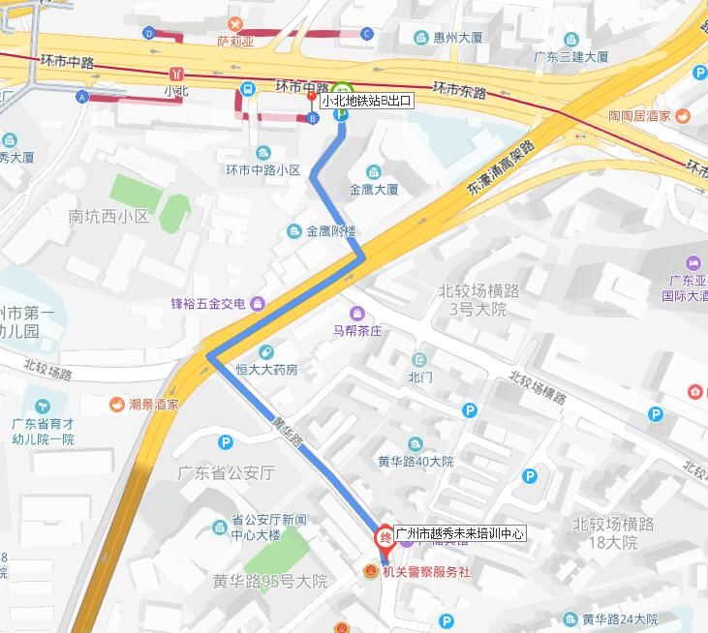

（二）公交

小北公交车站： 6路、10路、30路、76a路、76路、109路、110路、111路、184路、189路、190路、191路、219路、220路、233路、256路、278路、280路、297路、545路、550路、810路、833路、高峰快线4路、高峰快线52路、旅游公交1线。